

**Қазақстан Республикасы Президентінің кейбір жарлықтарына өзгерістер мен толықтыру енгізу туралы**

Қазақстан Республикасы Президентінің 2015 жылғы 1 қазандағы № 94 Жарлығы

Қазақстан Республикасының       
Президенті мен Үкіметі актілерінің  
жинағында жариялануға тиіс

**ҚАУЛЫ ЕТЕМІН:**  
      1. Қоса беріліп отырған Қазақстан Республикасы Президентінің кейбір жарлықтарына енгізілетін өзгерістер мен толықтыру бекітілсін.  
      2. Осы Жарлық алғашқы ресми жарияланған күнінен кейін күнтізбелік он күн өткен соң қолданысқа енгізіледі.

*Қазақстан Республикасының*  
*Президенті                                 Н.Назарбаев*

Қазақстан Республикасы  
Президентінің       
2015 жылғы 1 қазандағы  
№ 94 Жарлығымен     
БЕКІТІЛГЕН

**Қазақстан Республикасы Президентінің кейбір жарлықтарына**  
**енгізілетін өзгерістер мен толықтыру**

      1. «Қазақстан Республикасының Ұлттық қауіпсіздік комитеті Шекара қызметінің, Қазақстан Республикасы Ішкі істер министрлігінің, Қазақстан Республикасы Ішкі істер министрлігі Ішкі әскерлерінің, Қазақстан Республикасы Мемлекеттік күзет қызметінің Объектілерді қорғау қызметінің (Республикалық ұлан) әскери нышандары туралы» Қазақстан Республикасы Президентінің 1996 жылғы 20 қарашадағы № 3228 Жарлығына (Қазақстан Республикасының ПҮАЖ-ы, 1996 ж., № 47, 451-құжат):  
      тақырыбы мынадай редакцияда жазылсын:  
      «Қазақстан Республикасы Ұлттық қауіпсіздік комитеті Шекара қызметінің, Қазақстан Республикасы Ішкі істер министрлігінің, Қазақстан Республикасы Ұлттық ұланының, Қазақстан Республикасы Мемлекеттік күзет қызметінің Объектілерді қорғау қызметінің (Республикалық ұлан) әскери нышандары туралы»;  
      кіріспесі мынадай редакцияда жазылсын:  
      «Қазақстан Республикасы Ұлттық қауіпсіздік комитетінің Шекара қызметін, Қазақстан Республикасы Ішкі істер министрлігін, Қазақстан Республикасының Ұлттық ұланын, Қазақстан Республикасы Мемлекеттік күзет қызметінің Объектілерді қорғау қызметін (Республикалық ұлан) мемлекеттік сәйкестендірудің бірыңғай жүйесін енгізу мақсатында **ҚАУЛЫ ЕТЕМІН:**»;  
      1, 2, 3, 4 және 5-тармақтар мынадай редакцияда жазылсын:  
      «1. Қазақстан Республикасы Ұлттық қауіпсіздік комитетінің Шекара қызметінің, Қазақстан Республикасы Ішкі істер министрлігінің, Қазақстан Республикасы Ұлттық ұланының, Қазақстан Республикасы Мемлекеттік күзет қызметінің Объектілерді қорғау қызметінің (Республикалық ұлан) (бұдан әрі - Объектілерді қорғау қызметі) әскери нышандары мыналар болып белгіленсін:  
      1) Қазақстан Республикасы Ұлттық қауіпсіздік комитеті Шекара қызметінің туы (оның ішінде әскери-теңіз туы, корабльдер мен кемелердің жалаушалары, Қазақстан Республикасы Ұлттық қауіпсіздік комитеті Шекара қызметінің лауазымды адамдарының тулары мен брейд-жалаушалары), Қазақстан Республикасы Ішкі істер министрлігінің, Қазақстан Республикасы Ұлттық ұланының тулары;  
      2) Қазақстан Республикасы Ұлттық қауіпсіздік комитеті Шекара қызметінің құрамалары мен бөлімдерінің, Объектілерді қорғау қызметінің, Қазақстан Республикасы Ұлттық ұланының өңірлік қолбасшылықтарының, құрамалары мен әскери бөлімдерінің, жоғары әскери оқу орнының жауынгерлік жалаулары, Қазақстан Республикасы Ішкі істер министрлігінің және оған бағынысты органдардың жалаулары;  
      3) Қазақстан Республикасы Ұлттық қауіпсіздік комитеті Шекара қызметінің, Қазақстан Республикасы Ішкі істер министрлігінің, Қазақстан Республикасы Ұлттық ұланының, Объектілерді қорғау қызметінің нышандары.  
      2. Мыналар:  
      1) Қазақстан Республикасы Ұлттық қауіпсіздік комитеті Шекара қызметінің, Қазақстан Республикасы Ішкі істер министрлігінің, Қазақстан Республикасы Ұлттық ұланының туларының бейнесі мен сипаттамасы (түрлі-түсті және графикалық бейнелері мен сипаттамаларының мәтіндері қоса беріліп отыр);  
      2) Қазақстан Республикасы Ұлттық қауіпсіздік комитеті Шекара қызметінің құрамалары мен бөлімдерінің, Қазақстан Республикасы Ұлттық ұланының өңірлік қолбасшылықтарының, құрамалары мен әскери бөлімдерінің, жоғары әскери оқу орнының жауынгерлік жалауларының сипаттамасы (осы Жарлықтың 3-тармағы);  
      3) Қазақстан Республикасының Ішкі істер министрлігі жалауының және Объектілерді қорғау қызметі бөлімдерінің жауынгерлік жалауларының бейнесі мен сипаттамасы (түрлі-түсті және графикалық бейнесі мен сипаттама мәтіні қоса беріліп отыр);  
      4) Қазақстан Республикасы Ұлттық қауіпсіздік комитеті Шекара қызметінің, Қазақстан Республикасы Ішкі істер министрлігінің, Қазақстан Республикасы Ұлттық ұланының және Объектілерді қорғау қызметінің нышандарының бейнесі мен сипаттамасы (түрлі-түсті бейнелері мен сипаттамаларының мәтіндері қоса беріліп отыр) бекітілсін.  
      3. Мыналар:  
      1) Қазақстан Республикасы Ұлттық қауіпсіздік комитеті Шекара қызметінің, Қазақстан Республикасы Ұлттық ұланының құрамалары мен бөлімдерінің жауынгерлік жалаулары - көлемі, пішімдік шешімі және дайындалған материалдары бойынша «Қазақстан Республикасы Қарулы Күштерінің әскери нышандары туралы» Қазақстан Республикасы Президентінің 1996 жылғы 18 шілдедегі № 3068 Жарлығымен бекітілген Қазақстан Республикасы Қарулы Күштерінің құрамалары мен бөлімдерінің жауынгерлік жалауларына сәйкес келеді, бірақ матаның ішкі жағының ортасына Қазақстан Республикасы Қарулы Күштері нышанының орнына Қазақстан Республикасы Ұлттық қауіпсіздік комитеті Шекара қызметінің, Қазақстан Республикасы Ұлттық ұланының тиісті нышаны, ал төменгі жиегіне Қазақстан Республикасы Ұлттық қауіпсіздік комитеті Шекара қызметінің, Қазақстан Республикасының Ұлттық ұланы құрамасының, бөлімінің атаулары кестеленіп жазылады;  
      2) облыстардың, республикалық маңызы бар қаланың және астананың, көліктегі ішкі істер департаменттерінің, облыстардың, республикалық маңызы бар қаланың және астананың қылмыстық-атқару жүйесі департаменттерінің, сондай-ақ Қазақстан Республикасы Ішкі істер министрлігі жоғары оқу орындарының жалаулары көлемі, пішімдік шешімі мен дайындалған материалдары бойынша Қазақстан Республикасы Ішкі істер министрлігінің жалауына сәйкес келеді, бірақ матаның бет жағының төменгі жиегіне ішкі істер, қылмыстық-атқару жүйесі департаментінің, жоғары оқу орнының атауы кестеленіп жазылады;  
      3) Қазақстан Республикасы Ұлттық қауіпсіздік комитеті Шекара қызметінің, Қазақстан Республикасы Ішкі істер министрлігінің, Қазақстан Республикасы Ұлттық ұланының және Объектілерді қорғау қызметінің құрамалары мен бөлімдерінің жауынгерлік жалауларын, сондай-ақ өздеріне бағынысты органдардың жалауларын сақтау, ұстау және алып шығу тәртібінің мәселелерінде Қазақстан Республикасы Қарулы Күштерінің жалпы әскери жарғыларының тиісті ережелерін басшылыққа алады деп белгіленсін.  
      4. Мыналар:  
      1) әскердің қай түріне қатысты екеніне қарамастан, әскери қызметшілер, сондай-ақ әскери жиынға шақырылған азаматтар Қазақстан Республикасы Ұлттық қауіпсіздік комитеті Шекара қызметінің, Қазақстан Республикасы Ішкі істер министрлігінің, Қазақстан Республикасы Ұлттық ұланының және Объектілерді қорғау қызметінің құрамалары мен бөлімдерінің туларын, жауынгерлік жалауларын, нышандарын құрмет тұтуы, ұрыс қимылдары кезінде жауынгерлік жалауларды жанқиярлықпен қорғауы және олардың қарсыластың қолына түсіп кетуіне жол бермеуі қажет;  
      2) Қазақстан Республикасы Ұлттық қауіпсіздік комитеті Шекара қызметінің, Қазақстан Республикасы Ішкі істер министрлігінің, Қазақстан Республикасы Ұлттық ұланының және Объектілерді қорғау қызметінің нышандарының қорлануына кінәлі адамдар Қазақстан Республикасының заңнамасына сәйкес жауапты болады деп белгіленсін.  
      5. Мыналар:  
      1) Қазақстан Республикасы Ұлттық қауіпсіздік комитеті Шекара қызметінің, Қазақстан Республикасы Ішкі істер министрлігінің, Қазақстан Республикасы Ұлттық ұланының тулары Қазақстан Республикасы Ұлттық қауіпсіздік комитеті Төрағасының орынбасары - Шекара қызметі директорының, Қазақстан Республикасы Ішкі істер министрінің, Қазақстан Республикасы Ұлттық ұлан Бас қолбасшысының кабинеттерінде орнатылады, әскерлердің шеруіне және Қазақстан Республикасының Ұлттық қауіпсіздік комитеті Шекара қызметінің, Қазақстан Республикасы Ішкі істер министрлігінің, Қазақстан Республикасы Ұлттық ұланының қатысуымен байланысты басқа да қажетті жағдайларда алып шығарылады (тігіледі);  
      2) Қазақстан Республикасы Ұлттық қауіпсіздік комитеті Шекара қызметінің корабльдері мен кемелерінің әскери-теңіз туы, лауазымды адамдарының жалаушалары, тулары мен брейд-жалаушалары Қазақстан Республикасы Қарулы Күштерінің жалпы әскери (корабльдік) жарғыларында көзделген жағдайларда Қазақстан Республикасы Ұлттық қауіпсіздік комитеті Шекара қызметінің корабльдері мен кемелеріне тігіледі;  
      3) Қазақстан Республикасы Ұлттық қауіпсіздік комитеті Шекара қызметінің, Қазақстан Республикасы Ішкі істер министрлігінің, Қазақстан Республикасы Ұлттық ұланының, Объектілерді қорғау қызметінің нышандары Қазақстан Республикасы Ұлттық қауіпсіздік комитеті Шекара қызметінің, Қазақстан Республикасы Ішкі істер министрлігінің, Объектілерді қорғау қызметінің орталық аппаратының, Қазақстан Республикасы Ұлттық ұланы штабтарының, сондай-ақ олардың ведомстволық бағынысты органдарының, бөлімдер мен құрамалар штабтарының, әскери-оқу, оқу және өзге де орындардың ғимараттарында тігіледі;  
      4) Қазақстан Республикасы Ұлттық қауіпсіздік комитеті Төрағасының орынбасары - Шекара қызметі директорының, Қазақстан Республикасы Ішкі істер министрінің, Қазақстан Республикасы Ұлттық ұланының Бас қолбасшысы мен Қазақстан Республикасы Мемлекеттік күзет қызметі бастығының бұйрықтарымен немесе өзге де актілерімен Қазақстан Республикасының Ұлттық қауіпсіздік комитеті Шекара қызметінің, Қазақстан Республикасы Ішкі істер министрлігінің, Қазақстан Республикасы Ұлттық ұланының және Объектілерді қорғау қызметінің нышандарының бейнелерін міндетті түрде жаңғыртудың басқа да жағдайлары көзделуі мүмкін деп белгіленсін.»;  
      Қазақстан Республикасы Ішкі істер министрлігінің Ішкі әскерлері нышанының сипаттамасы осы өзгерістер мен толықтыруға 1-қосымшаға сәйкес жаңа редакцияда жазылсын;  
      Қазақстан Республикасы Ішкі істер министрлігінің Ішкі әскерлері туының сипаттамасы осы өзгерістер мен толықтыруға 2-қосымшаға сәйкес жаңа редакцияда жазылсын.  
      2. Күші жойылды - ҚР Президентінің 29.12.2015 № 152 Жарлығымен (01.01.2016 бастап қолданысқа енгізіледі).

Қазақстан Республикасы Президентінің  
2015 жылғы 1 қазандағы       
№ 94 Жарлығымен бекітілген      
Қазақстан Республикасы Президентінің  
кейбір жарлықтарына енгізілетін    
өзгерістер мен толықтыруға     
1-ҚОСЫМША

Қазақстан Республикасы  
Президентінің      
1996 жылғы 20 қарашадағы  
№ 3228 Жарлығымен     
БЕКІТІЛГЕН

**Қазақстан Республикасы Ұлттық ұланы нышанының**  
**СИПАТТАМАСЫ**

      Қазақстан Республикасы Ұлттық ұланының нышаны төменгі жағынан көк түсті қалықтаған қыранның кескінді бейнесімен (Қазақстан Республикасының Мемлекеттік Туының элементі) қамтылған күн шұғылалары бейнесін білдіреді, сәулелердің ортаңғы бөлігінде алтын-сары түстес шаңырақтың бейнесі (Қазақстан Республикасы Мемлекеттік Елтаңбасының элементі) орналасқан, оның үстінде атпен шауып келе жатқан, қолында теңбіл түсті сабы бар ту ұстаған салт атты адам бейнеленген. Күн сәулелері мен қалықтаған қыранның кескінді бейнесінің арасында қазақ тілінде «ҰЛТТЫҚ ҰЛАН» деген жазу орналасқан. Жазу, сәулелердің бейнесі мен қыранның кескінді сұлбасы алтын-сары түспен көмкерілген.

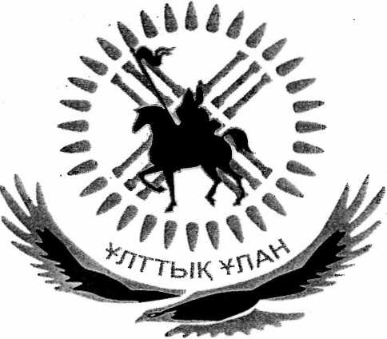

Қазақстан Республикасы Президентінің  
2015 жылғы 1 қазандағы       
№ 94 Жарлығымен бекітілген      
Қазақстан Республикасы Президентінің  
кейбір жарлықтарына енгізілетін    
өзгерістер мен толықтыруға     
2-ҚОСЫМША

Қазақстан Республикасы  
Президентінің      
1996 жылғы 20 қарашадағы  
№ 3228 Жарлығымен     
БЕКІТІЛГЕН

**Қазақстан Республикасы Ұлттық ұланы туының**  
**СИПАТТАМАСЫ**

      Қазақстан Республикасы Ұлттық ұланының туы - ортасында Қазақстан Республикасы Ұлттық ұланының нышанының бейнесі орналасқан - көк түсті тік бұрышты екі жақты мата.  
      Тудың жалпы ені мен ұзындығының арақатынасы 1:2. Тудың жекелеген элементтерінің дәлме-дәл арақатынастары мен өлшемдері қоса беріліп отырған графикалық бейнеде берілген.

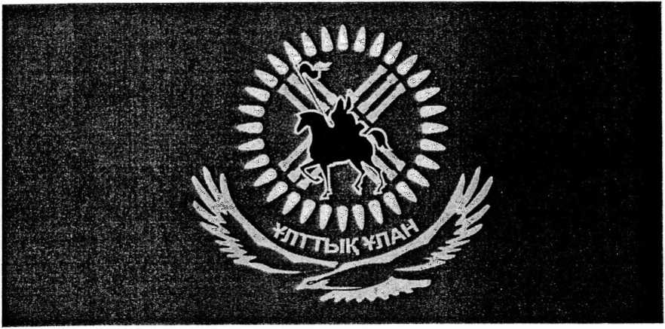

Қазақстан Республикасы Президентінің  
2015 жылғы 1 қазандағы       
№ 94 Жарлығымен бекітілген     
Қазақстан Республикасы Президентінің  
кейбір жарлықтарына енгізілетін    
өзгерістер мен толықтыруға      
4-ҚОСЫМША

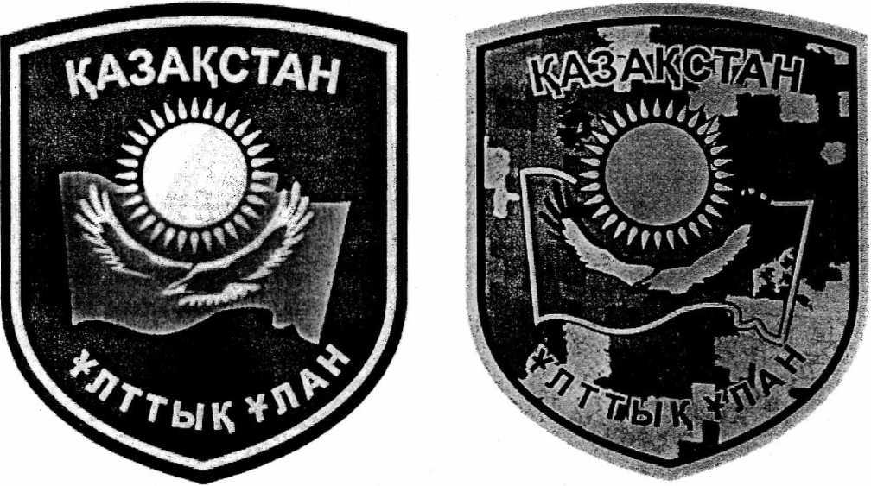

Қазақстан Республикасының  
Ұлттық ұланы

Қазақстан Республикасы Президентінің  
2015 жылғы 1 қазандағы       
№ 94 Жарлығымен бекітілген     
Қазақстан Республикасы Президентінің  
кейбір жарлықтарына енгізілетін    
өзгерістер мен толықтыруға      
5-ҚОСЫМША

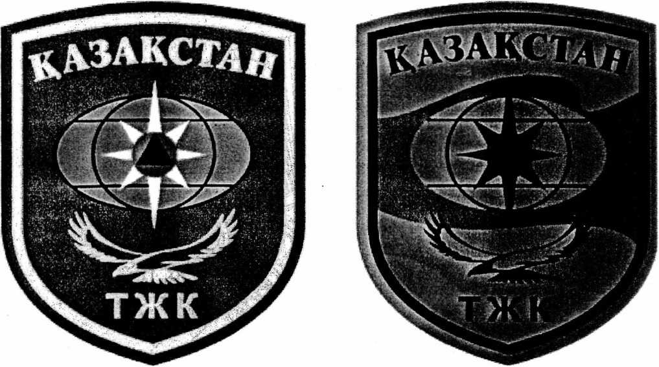

Қазақстан Республикасы  
Ішкі істер министрлігінің  
Төтенше жағдайлар комитеті

Қазақстан Республикасы Президентінің  
2015 жылғы 1 қазандағы       
№ 94 Жарлығымен бекітілген     
Қазақстан Республикасы Президентінің  
кейбір жарлықтарына енгізілетін    
өзгерістер мен толықтыруға      
6-ҚОСЫМША

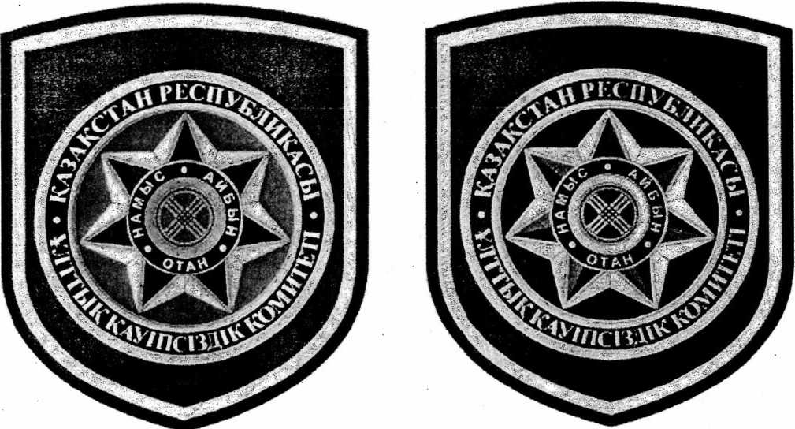

Қазақстан Республикасының  
Ұлттық қауіпсіздік комитеті

© 2012. Қазақстан Республикасы Әділет министрлігінің «Қазақстан Республикасының Заңнама және құқықтық ақпарат институты» ШЖҚ РМК